Uitwerkingen verwerkingsopgaven Hoofdstuk 16 Elektrostatica

- Een plastic bal kan weliswaar gepolariseerd worden, maar er zijn geen vrije ladingen. Men kan dus geen lading afvoeren door de bal te aarden. Dat is nodig voor laden door inductie.

- a. Naar links. Zowel de aantrekking door –Q als de afstoting door +3Q zijn naar links gericht.

b. 9 N. Bekijk eerst de situatie met de lading in punt A. De totale kracht is
$$F_{A}=k\frac{Qq}{{\left(5 cm\right)}^{2}}+k\frac{3Qq}{{\left(15 cm\right)}^{2}}.$$

Dit kan men vereenvoudigen tot
$$F_{A}=\frac{4}{75}kQq.$$
Met de lading in punt B wordt dit
$$F_{B}=k\frac{Qq}{{\left(10 cm\right)}^{2}}+k\frac{3Qq}{{\left(10 cm\right)}^{2}}=\frac{1}{25}kQq.$$
De kracht op de lading in B is dus ¾ van de kracht op de lading in A.

c. Ja. Als men de lading links van –Q plaatst, wordt deze naar rechts aangetrokken en naar links afgestoten.
Uitdaging: Laat door berekening zien dat de lading 27,3 cm links van –Q geplaatst moet worden.

3. Naar linksboven. Om het E-veld in punt X te bepalen, moet men de resultante kracht bepalen op een positieve testlading in dat punt.
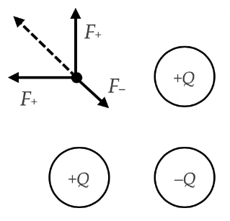
De afstoting door de +Q ladingen leidt tot krachten naar links en boven; in bovenstaand diagram is hun resultante getekend als stippellijn. De aantrekking door de –Q lading heeft de tegengestelde richting. Echter, doordat de –Q lading verder weg is, zal F– < F₊. De afstoting naar linksboven “wint” het dus van de aantrekking naar rechtsonder.
4. a. De linkerplaat is positief, de rechterplaat negatief. Het negatief geladen deeltje wordt door de (+)-plaat aangetrokken en die zit links. Het E-veld loopt van de (+)-plaat naar de (–)-plaat, dus naar rechts. (Op een negatieve lading is F_{E} altijd tegengesteld gericht aan E.)
b. F_{E} = q E = 30×10^{–6} C × 500 V/m = 0,015 N.
c. Het deeltje legt een afstand af van 2,0 cm. Als het met de el. kracht meebeweegt verliest het potentiële energie, die wordt opgezet in kinetische energie. De vergelijking ∆KE = –∆PE wordt zo
$$\frac{1}{2}mv^{2}=qEd$$
$$\frac{1}{2}×{10}^{-7}×v^{2}=30×{10}^{-6}×500×0,020$$
$$v=\sqrt{\frac{30×{10}^{-6}×500×0,020}{{\frac{1}{2}×10}^{-7}}}=77 \text{m/s}.$$

